关于南充金润华府开展2024年1月消防应急演练的信息快报

万科物业阵地H54(南充金润华府)字【2024】003号

为了提高团队处置突发事件的应对能力，在应对火情突发事件发生时每位员工能明确自己的岗位和职责，各部门、各班组在紧急情况下能有效出击、默契配合同时也为了更好的规范灭火程序，使全体员工熟练掌握消防器材的使用方法，确保火灾发生时能及时有效扑救，保障客户生命和财产安全。南充金润华府物业服务中心于2024年1月27日17:30在一期20栋前广场开展消防实战演习，本次演习由安防主管路平担任现场指挥，此次演习按照实战要求出发，前期项目制定了详细的消防演习预案。

17:35分，演习正式开始，（模拟）一期指挥中心消控主机收到一期20栋301房烟感报警，指挥中心值班员陈大英立即通知秩序岗王元龙携带灭火器前去查看，秩序岗到达现场后，触摸入户门温度较高，确认屋内着火，且火势正在蔓延，后呼叫指挥中心请求支援，指挥中心接到信息后立即将该情况上报安防主管路平，安防主管路平立即上报驻场经理何柯同时启动消防应急预案。

17:39分，灭火组、救护组、疏散组、警戒组、技术组和支援组迅速到达火灾现场，各组按照预案分工展开灭火作战、救护、疏散、警戒等工作，17:42分，灭火组将火扑灭并协助保护现场。

演习结束后，各小组清点人数、器材，安防主管对本次演习进行了讲评，同时安防主管路平给所有人员讲解了灭火器的使用方法和注意事项，新员工现场进行了灭火器使用体验。

**本次演习好的方面**：

演习过程中各组人员严肃认真、动作迅速，能及时到达模拟火灾现场，并按照分工进行处置。

**不足之处**：

1：现场跑位过程中存在错乱现象，缺乏临场处突的应变；

2：抢救组对抢救流程不熟练，抢救过程中未对伤员的安全引起重视；

3：新员工对消防器材使用不熟练需要加强培训。

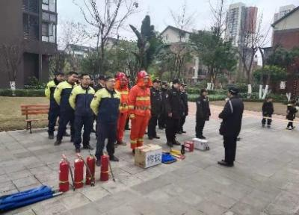 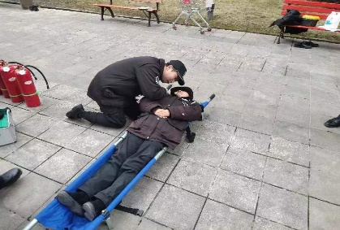 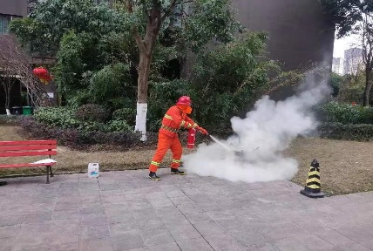

演习前人员分工 抢救伤员 现场灭火

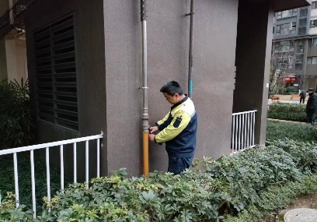 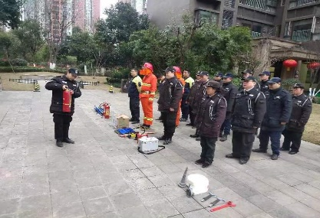 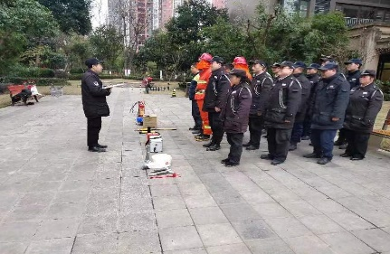

切断燃气 消防器材讲解 演习后讲评

成都万科物业服务有限公司

H54成都第四分公司

南充金润华府物业服务中心

二〇二四年一月二十九日